OBIECTIVUL: CONTRACT VJ-CL05
,,EXTINDEREA ŞI REABILITAREA SISTEMULUI DE ALIMENTARE CU APĂ ŞI DE CANALIZARE ÎN AGLOMERAREA PETROŞANI - LOCALITĂŢILE PETRILA ŞI ANINOASA”

Canalizare Petrila – Str. Apeductului  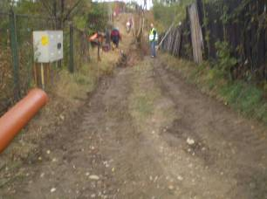 | Canalizare Petrila – Str. Apeductului  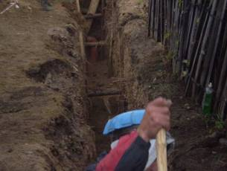
Canalizare Petrila – Str. Cimitirului  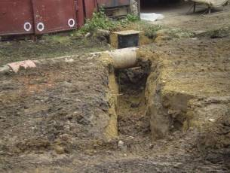 | Canalizare Petrila – Str. Cimitirulu  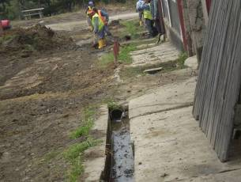
Canalizare Petrila – Str. Soimilor  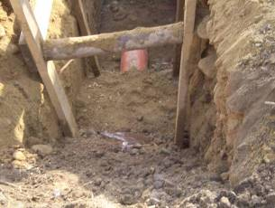 | Canalizare Petrila – Str. Soimilor  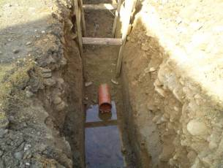
Canalizare Petrila – Str. Stadionului  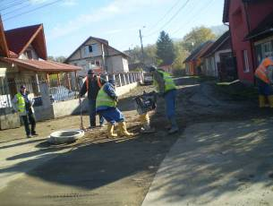 | Canalizare Petrila – Str Stadionului  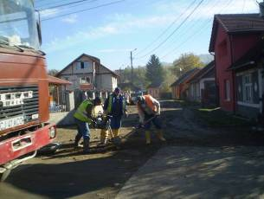
Canalizare Petrila - Str. B. St. Delavrancea  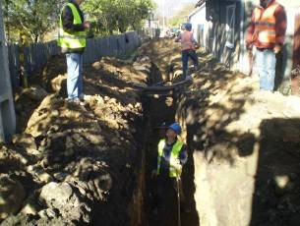 | Canalizare Petrila - Str. Soimilor Test etanseitate  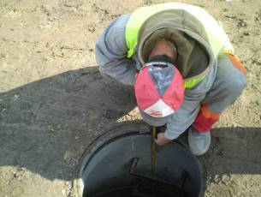
Canalizare Petrila – Str. Taia –SP2  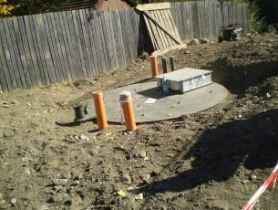 | Canalizare Petrila - Str. B. St. Delavrancea  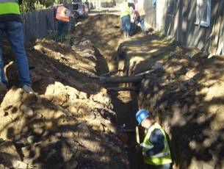
Canalizare Petrila – Str. Mesteacanului SP1  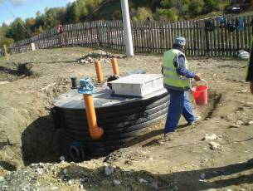 | Canalizare Petrila – Str. Taia –SP2  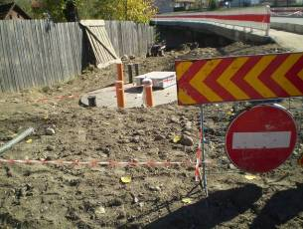
Canalizare Petrila – Str. Mesteacanului SP1  Test Presiune  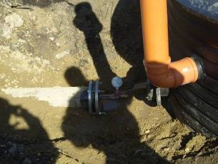 | Canalizare Petrila – Str. Minerilor  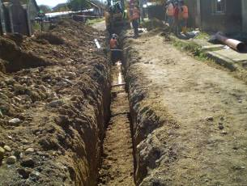
Canalizare Aninoasa – Str, Libertatii  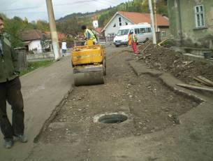 | Canalizare Aninoasa – Str, Libertatii  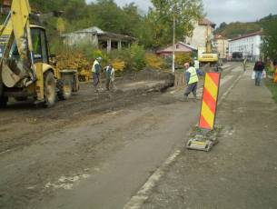
Canalizare Aninoasa – Str, Libertatii  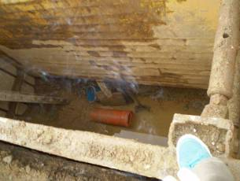 | Canalizare Aninoasa – Str, Libertatii  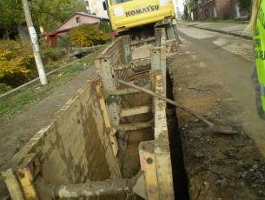
Canalizare Aninoasa – Str, Libertatii  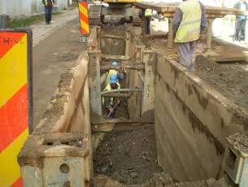 | Canalizare Aninoasa – Str, Libertatii  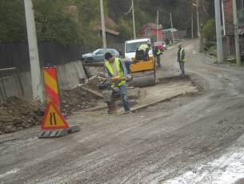
Canalizare Aninoasa – Str, Libertatii  Test etanseitate  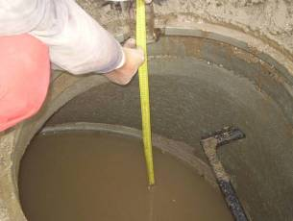 | Canalizare Aninoasa – Str, Libertatii  Test etanseitate  